Развенчиваем миф десятилетия: как на самом деле создать сложный пароль

15 лет назад, в 2003 году, бывший менеджер Национального института стандартов и технологий в США Билл Берр основал популярную памятку для создания сложных паролей. Спустя много лет выяснится, что Берр допустил критическую ошибку, о которой подозревали лишь единицы.
Сегодня 72-летний специалист дал комментарий и пояснил, как на самом деле выглядит хороший пароль.
Все дело в том, что я не был экспертом по безопасности. Я выполнял свою работу и при создании инструкции руководствовался материалами, выпущенными в 80-х года, в то время, когда об Интернете как таковом никто не слышал. В результате, инструкции вышли запутанными и неправильными.
Исследования показали, что короткий пароль, состоящий из букв разных регистров, цифр и различных символов на самом деле взломать намного легче, чем длинную фразу из запоминающихся слов.
В качестве подтверждения этих слов принцип взлома разных паролей продемонстрировали в виде наглядного рисунка.
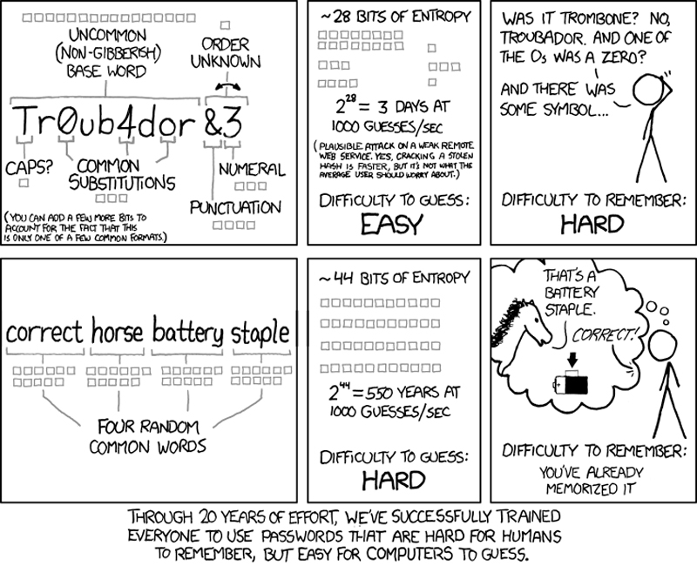
«Сложный» буквенно-цифровой пароль можно взломать за три дня, в случае, что подбор будет осуществляться в частотой в 1000 запросов в секунду. При той же скорости на взлома пароля, состоящего из нескольких осмысленных слов уйдет около 550 лет.
Источник: Gizmodo

